5 класс ____ ______________________________________ (Ф.И.)
1.Информация-это?
_________________________________________________________________________________________________________________________________________________________________________________________________________________________________.
2.Перевод текста.
.-.- / --.. -. .- ..-- / ---. - --- / - .- -.- --- . / .. -. ..-
. --- .-. -- .- -.-. .. .-.- --..-- / -.- .- -.- .- .-.- / --- -. .- / -... -.-- .-- .- . - .-.-.- / -. .- -.. . ..-- ... -..- / .--. --- .-.. ..- ---. .. - -..- / .... --- .-. --- ---- ..- ..-- / --- -.-. . -. -.- ..- --..-- .--. --- - --- -- ..- / ---. - --- / .-.- / .-- -.-- .--. --- .-.. -. .. .-.. / .-- ... . / --.. .- -.. .- -. .. .-.- .-.-.-
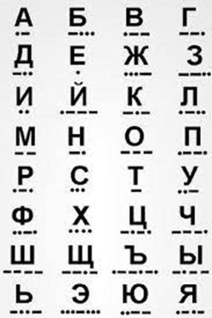
3.Что обозначает этот знак?
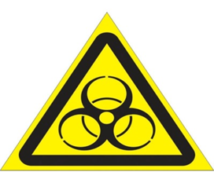
4.Написать индекс Ростовской области.
5.Нарисовать любой дорожный знак.

